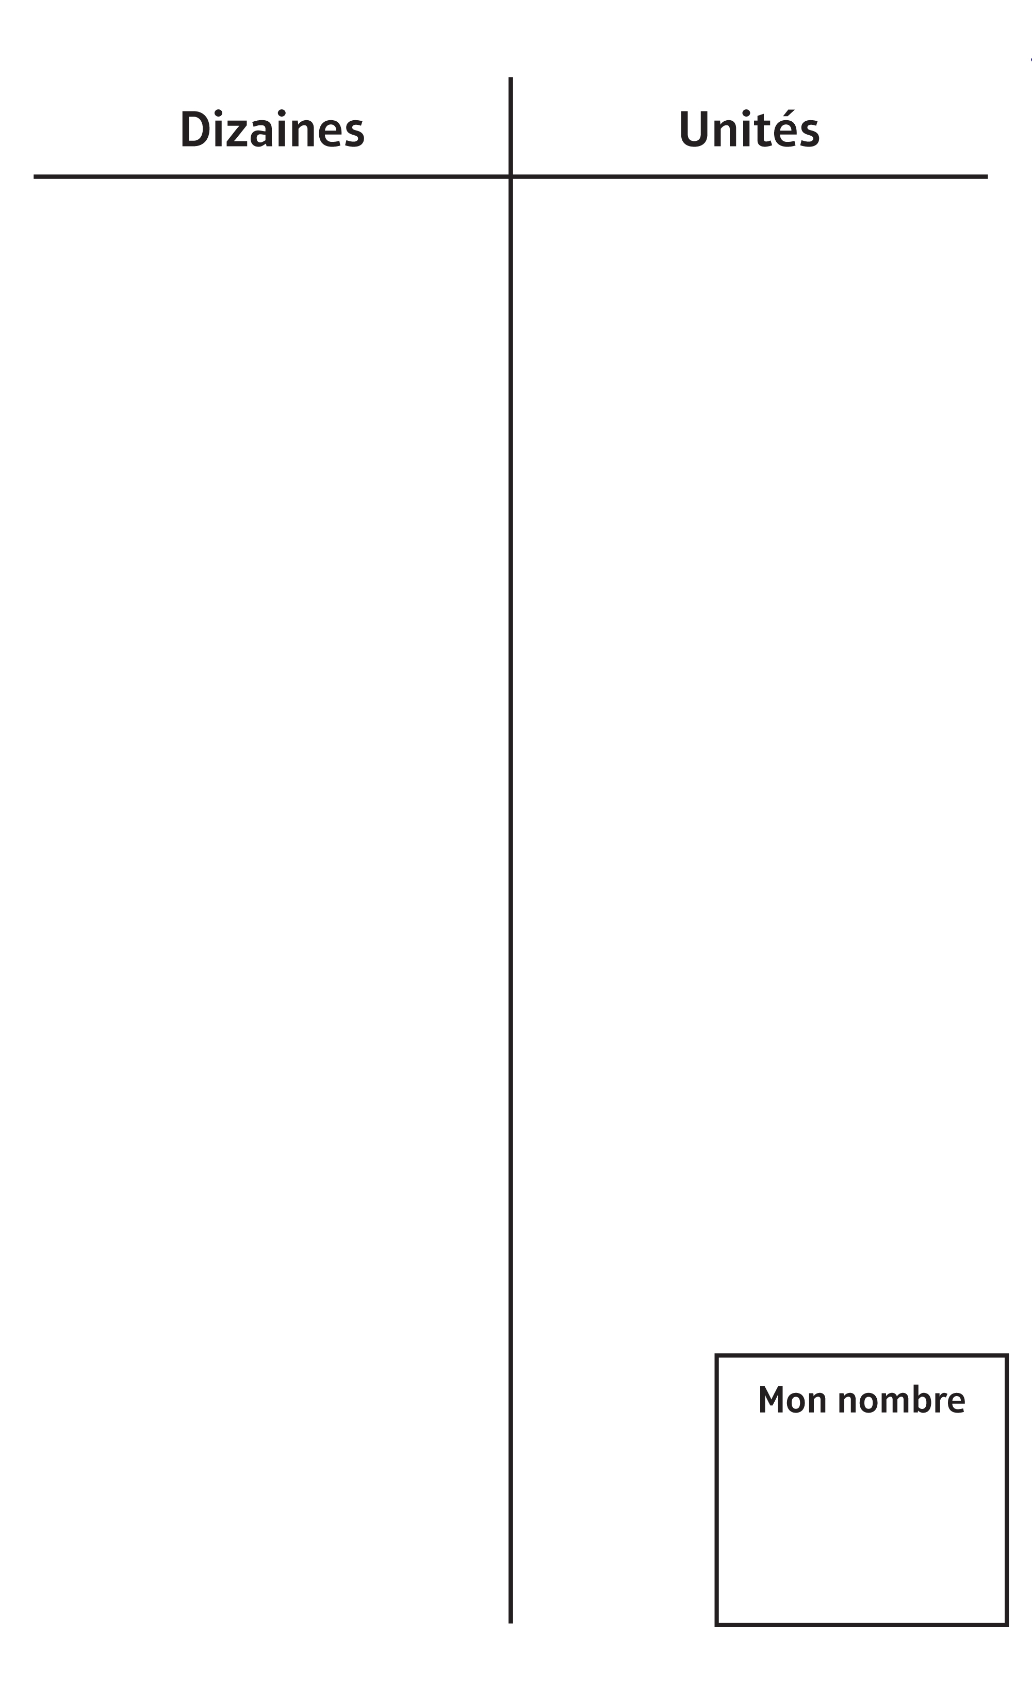**Napperon de la   
valeur de position**

**Fiche multiusage 2**